10 — 212 Е. Джобс) В файле 10-212.docx приведен текст романа Л.Н. Толстого «Анна Каренина». Сколько раз встречается слово «что» в тексте романа? При подсчете нужно учитывать регистр слова и не нужно учитывать местоимения, образованные от слова «что», такие как «что-то».
Ответ: 5435

Решение:
1. Cntr + H.
1. Ищем «что» . Поиск с флагом "слово целиком" и "учитывать регистр". Выдача = 5786.
2. Исключим ситуации "что-то","что-нибудь" и т.д запросом "что-". Таких комбинаций 348.
3. Вычтем: 5786 - 348 = 5438
4. Вычтем «кое-что» ( тоже союз). Выдача 3 слова.
5. Вычтем: 5438 — 3 = 5435.

Решение «В картинках»:
1. Ищем «что» . Поиск с флагом "слово целиком" и "учитывать регистр". Выдача = 5786.
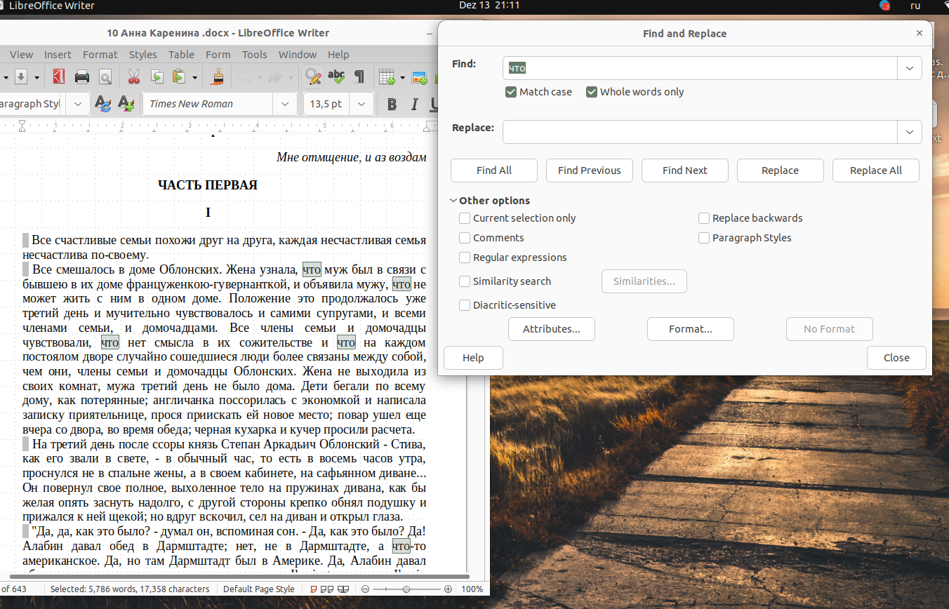

2. Исключим ситуации "что-то","что-нибудь" и т.д запросом "что-". Таких комбинаций 348.

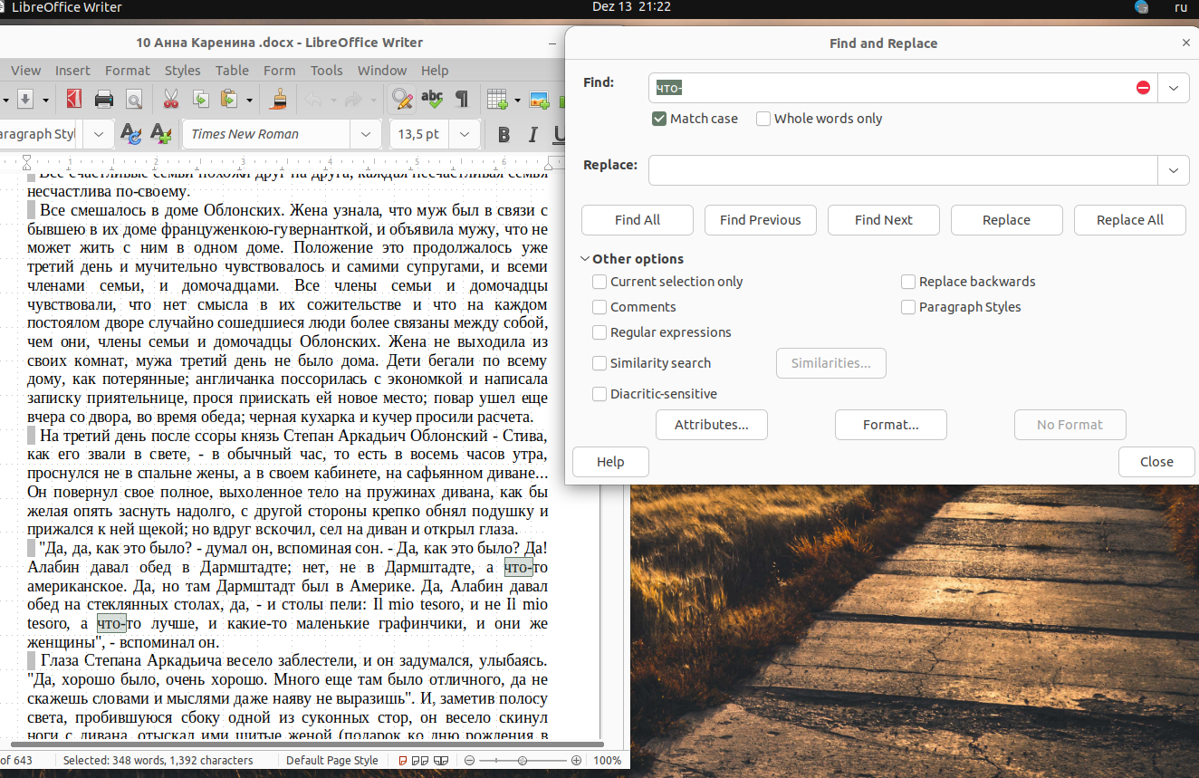
3. Вычтем: 5786 - 348 = 5438
4. Вычтем «кое-что» ( тоже союз). Выдача 3 слова.

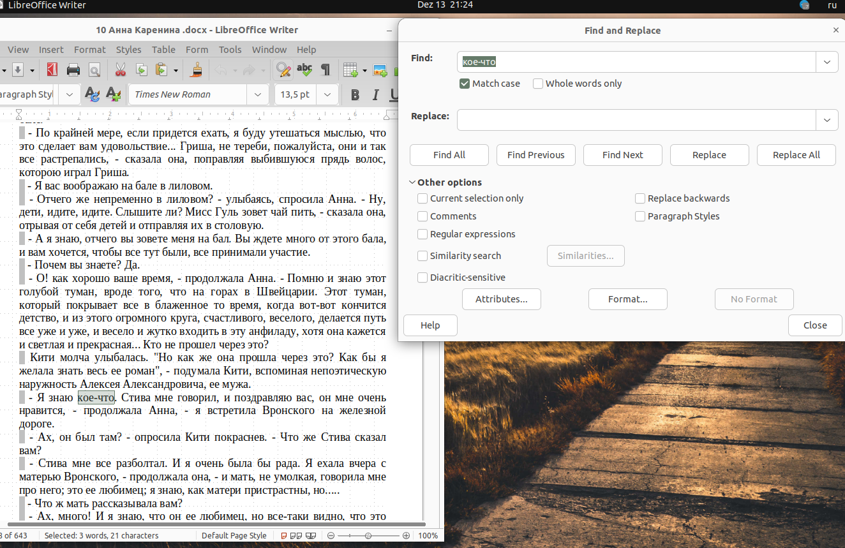
5. Вычтем: 5438 — 3 = 5435.

